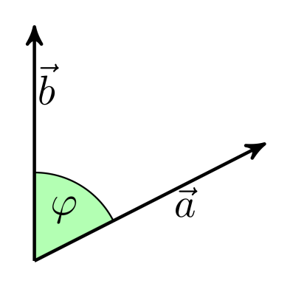
Skalarprodukt
Das Skalarprodukt ist eine mathematische Verknüpfung, die zwei Vektoren ein Skalar zuordnet.
Die Multiplikation zweier Vektoren (Skalarprodukt) ergibt somit eine reelle Zahl (Skalar).
$$\vec{a}*\vec{b}=\left(\begin{matrix}a_{1} \\ a_{2} \\ a_{3}\end{matrix}\right)* \left(\begin{matrix}b_{1} \\ b_{2} \\ b_{3}\end{matrix}\right)= a_{1}*b_{1}+a_{2}*b_{2}+a_{3}*b_{3}$$
Wenn das Skalar Null ist, sind beiden Vektoren orthogonal, also rechtwinkelig zueinander.

